
SIARAN PERS

Samsung BESPOKE AI Laundry Combo: All-in-One, Efisien, dan Cerdas

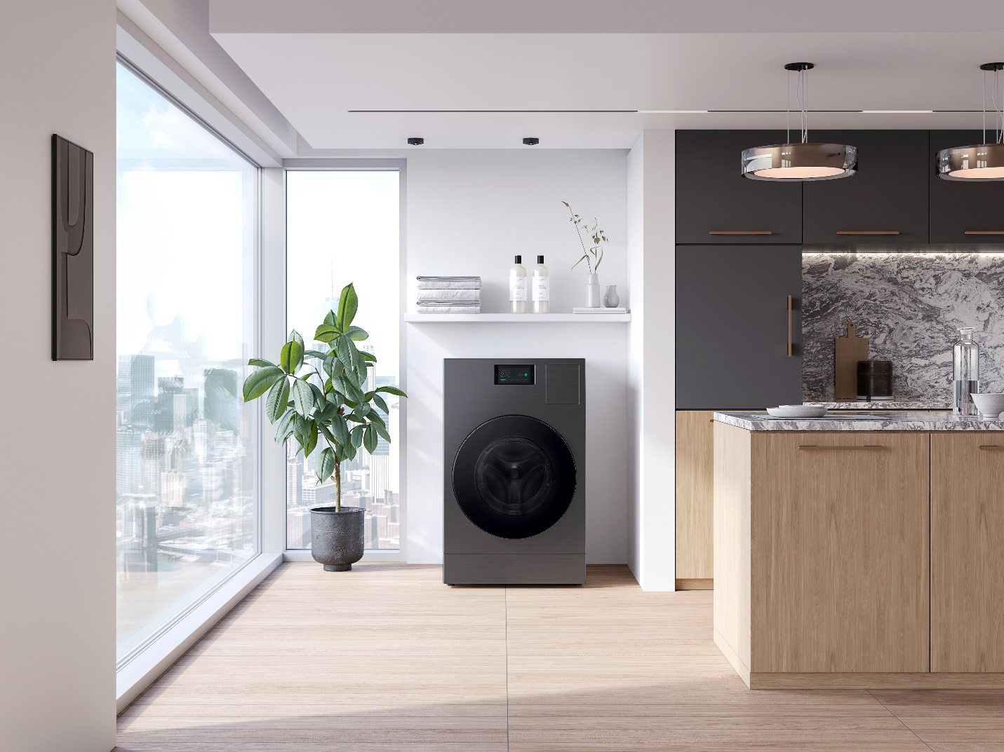
BESPOKE AI Laundry Combo™ tawarkan solusi komprehensif perangkat mencuci yang mengurangi konsumsi energi, memberi keamanan, dan merespons perintah suara

Jakarta, 14 November 2024 - Samsung telah membawa BESPOKE AI Laundry Combo™ ke Indonesia sebagai inovasi terbaru di dunia perangkat rumah tangga, menghadirkan pengalaman mencuci yang lebih cerdas dan efisien. Dikembangkan selama tiga tahun dengan mendengarkan kebutuhan pelanggan, produk ini mengintegrasikan teknologi canggih, termasuk fitur AI Home dan layar sentuh LCD 7 inci, untuk memudahkan proses pemindahan pakaian dari mesin cuci ke pengering. Dengan efisiensi energi tinggi, kontrol suara intuitif, dan langkah-langkah keamanan yang kuat, BESPOKE AI Laundry Combo™ bukan hanya perangkat mencuci, tetapi juga solusi lengkap yang mendefinisikan ulang cara kita berinteraksi dengan teknologi rumah.

Hemat Biaya Energi dengan AI Energy Mode

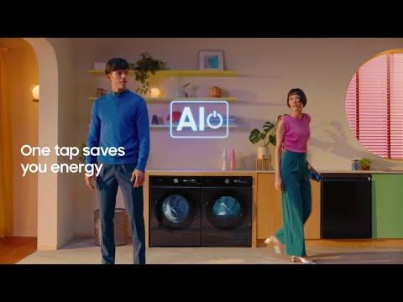

Samsung berkomitmen menghadirkan perangkat hemat energi dengan mengembangkan perangkat keras dan perangkat lunak yang bekerja bersama untuk mengurangi konsumsi energi. Salah satu upayanya lewat AI Energy Mode, yang merupakan bagian dari platform Samsung SmartThings Energy dan membantu pengguna mengurangi penggunaan energi dalam kehidupan sehari-hari.

Dengan menghubungkan BESPOKE AI Laundry Combo™ ke SmartThings, pengguna dapat dengan mudah memantau konsumsi energi perangkat mereka setiap hari, mingguan, dan bulanan. Selain itu, fitur ini memperkirakan tagihan listrik berdasarkan perilaku sebelumnya. Jika pengguna menetapkan target bulanan dan perkiraan konsumsi tampak melebihi target, AI Energy Mode akan aktif secara otomatis. Pengguna juga bisa memilih untuk selalu mengaktifkan AI Energy Mode.

Pada perangkat ini, AI Energy Mode berfokus pada pengurangan penggunaan pemanas, karena pemanasan air memerlukan energi yang cukup besar. Fitur ini memastikan performa yang memuaskan dengan menggunakan teknologi Ecobubble™ sambil meningkatkan waktu pencucian. Fitur cerdas ini memungkinkan BESPOKE AI Laundry Combo™ menghemat hingga 60% untuk pencucian dan hingga 30% untuk pengeringan.

Bixby, Asisten Pribadi Anda

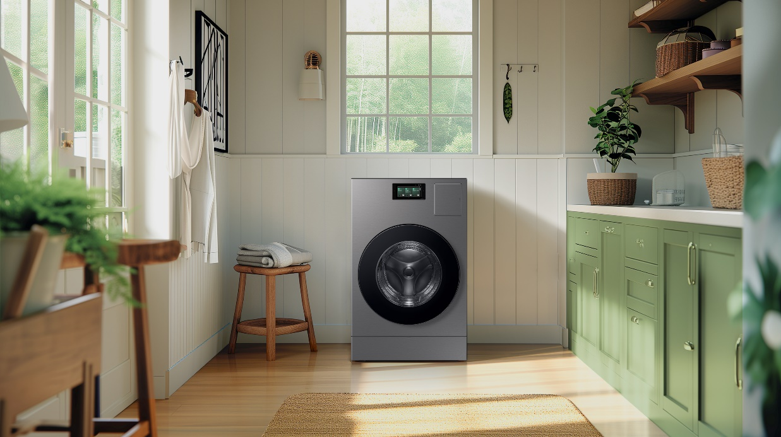
Kontrol perangkat jadi mudah dengan perintah suara lewat Bixby

Samsung telah meningkatkan kemampuan kontrol suara di seluruh perangkat BESPOKE AI, memberikan pengalaman rumah yang lebih nyaman.

Dengan hanya beberapa kata, pengguna bisa meminta bantuan Bixby untuk menjalankan tugas. Ini memberikan pengalaman yang lebih mudah dan personal dalam mengelola tugas harian, terutama saat waktu sibuk. Misalnya, jika orang tua tidak yakin apakah AC di ruang tamu sudah dimatikan, mereka bisa dengan mudah memeriksanya lewat BESPOKE AI Laundry Combo™. Jika belum mati, mereka dapat memintanya untuk dimatikan. Jika tangan penuh dengan cucian, mereka bahkan bisa meminta Bixby membuka pintu mesin cuci. Kemampuan ini membantu mengurangi stres dalam kehidupan sehari-hari.

Aman dengan Knox

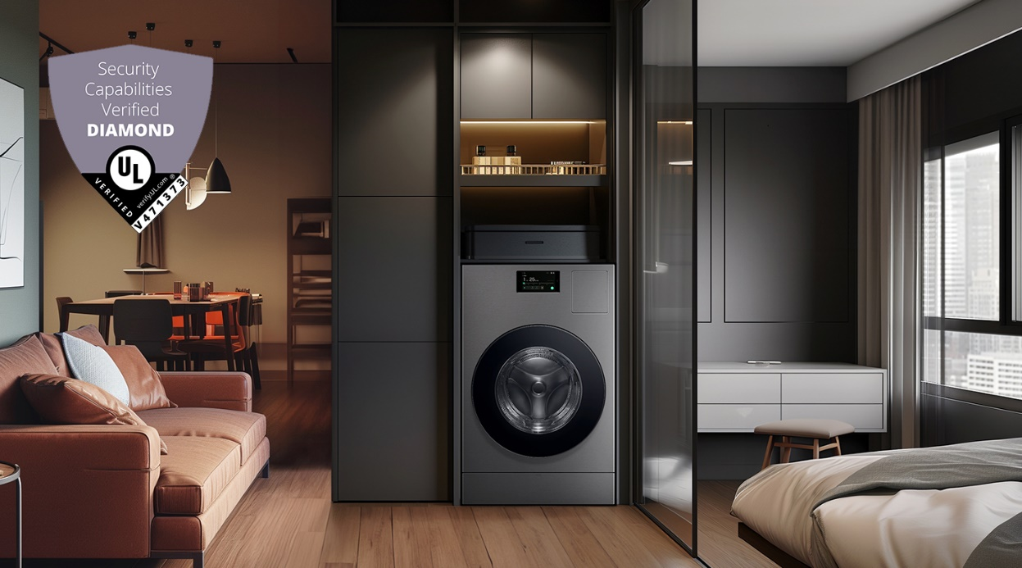
Samsung telah memiliki lima perangkat dengan peringkat Diamond, berikan keamanan ekstra bagi pengguna

Dalam sebuah editorial tahun ini, JH Han, CEO dan Head of Device eXperience (DX), menulis, “Teknologi AI memiliki potensi besar, tetapi AI terbaik pun tidak akan berguna jika gagal melindungi pengguna — bahkan bisa berbahaya. Itulah sebabnya keamanan menjadi inti dari perangkat BESPOKE AI.” Hal ini didukung oleh survei di 17 negara, di mana 42% responden menganggap “keamanan yang lebih baik” sebagai fitur penting untuk perangkat bertenaga AI.

Memahami kebutuhan market, Samsung telah lama memprioritaskan keamanan, menggunakan platform Knox untuk melindungi semua perangkat rumah tangganya. Perlindungan Knox juga diterapkan pada BESPOKE AI Laundry Combo™, memberikan perlindungan optimal bagi informasi pribadi pengguna.

Selain itu, BESPOKE AI Laundry Combo™ telah meraih verifikasi tingkat “Diamond” yang bergengsi dari Program Peringkat Keamanan IoT UL Solutions, yang diraih oleh produk yang mampu mendeteksi modulasi perangkat lunak berbahaya, mencegah upaya akses ilegal, dan menganonimkan data pengguna — menjadikannya salah satu standar tertinggi dalam industri.

Samsung telah memiliki lima perangkat dengan peringkat Diamond dalam portofolionya, yang merupakan jumlah terbesar di semua industri secara global. Hal ini membantu pengguna merasa lebih yakin dengan fitur-fitur cerdas suatu produk dengan menunjukkan bahwa perangkat mereka telah diuji terhadap ancaman dan kerentanan keamanan umum, termasuk perangkat lunak berbahaya dan akses data pengguna dan produk yang tidak disetujui.

Desain Minimalis Tepat Guna
Selain fungsinya, BESPOKE AI Laundry Combo™ dirancang agar selaras dengan lingkungan rumah. Filosofi desain Samsung, "Inspired by Humans, Creating the Future," menekankan empati terhadap pengguna, berfokus pada menciptakan produk yang memenuhi kebutuhan fungsional sekaligus berkontribusi untuk masa depan. Tahun ini, Samsung memperkenalkan Identitas Desain 5.0: Esensial, Inovatif, dan Harmonis.

BESPOKE AI Laundry Combo™ mewujudkan visi ini dengan desain “Monobody” minimalis yang menghilangkan elemen tidak perlu sambil menyatu dengan ruang hidup pengguna. Panel kontrol dan bodi utama terbuat dari satu lembar logam, menciptakan tampilan yang bersih dan seragam yang menyatu dengan ruang rumah.

Mesin cuci dan pengering ini mendapatkan pengakuan di iF Design Awards 2024, menunjukkan bagaimana kesederhanaan yang digabungkan dengan fungsionalitas pintar dapat meningkatkan standar desain perangkat rumah tangga.

Bawa Kecanggihan dan Kemudahan ke dalam Rumah
Semua kecanggihan ini menjadikan sebuah perangkat yang lebih dari sekadar membersihkan cucian — ini adalah cara untuk memperkaya dan merevitalisasi rumah modern. Baik pengguna yang mencari perangkat yang memprioritaskan keamanan, mengurangi konsumsi energi, atau merespons perintah suara sambil menyatu dengan ruang, BESPOKE AI Laundry Combo™ menawarkan solusi komprehensif.

BESPOKE AI Laundry Combo™ tersedia dengan harga Rp44.999.000. Anda dapat melakukan Pre-Order pada link berikut dan dapatkan diskon langsung hanya dengan harga Rp39.999.000 di Samsung.com/id. Dapatkan juga bonus Pre-Order berupa Galaxy Z Flip6 256GB, potongan harga sampai dengan Rp3juta melalui pembayaran bank tertentu, dan voucher lifestyle sampai dengan Rp2,5juta hingga 30 November 2024.

###

Tentang Samsung Electronics Co., Ltd.
Samsung menginspirasi dunia dan membentuk masa depan dengan ide dan teknologi transformatif. Perusahaan ini mendefinisikan ulang dunia TV, smartphone, wearables, tablet, peralatan rumah tangga, sistem jaringan dan memori, sistem LSI, foundry dan solusi LED, serta menghadirkan pengalaman terhubung yang mulus melalui ekosistem SmartThings dan kolaborasi terbuka dengan para mitra. Untuk berita terkini, silakan kunjungi Samsung Newsroom di news.samsung.com.

Untuk keterangan lebih lanjut hubungi:
Fia Handayani
Public Relations Manager
PT Samsung Electronics Indonesia
Email: f.handayani@samsung.com

Tersedia pada perangkat Android dan IOS. Koneksi Wi-Fi dan akun Samsung diperlukan.
Berdasarkan pengujian internal dan verifikasi oleh KATRI (Korea Apparel Testing Research Institute) dengan IEC 3kg pada siklus AI Wash & Dry dengan AI Energy Mode menyala.
Bixby tersedia dalam Bahasa Inggris (UK).
Per Oktober 2024

